安全生产巡查记录
序号 | 项目名称 | 隐患内容 | 隐患整改要求 | 检查时间 | 巡查照片 | 检查人 | 整改责任人 | 整改复查情况
 | 南部县城北智慧农贸市场综合体项目 | - 施工区域内深基坑未做安全防护无安全标语。  - 配电箱电线乱搭乱接。  - 路边石材未摆放路锥未拉设警示带，无安全警示牌。 | - 搭设临边防护张贴标语。  - 对配电箱按照一机一闸一漏保整改。  - 拉设安全警示牌，摆放路锥及安全警示牌。 | 2023-6-3 | 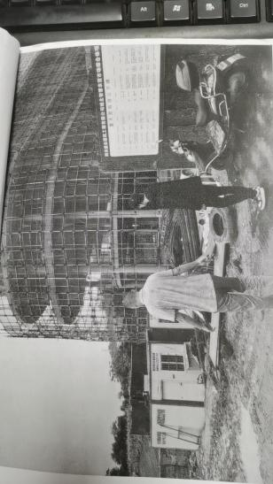 | 姚勇、马贤、戴丹 | 邓钧 | 已整改
 | 南部县新材料工业园区基础设施建设项目（一期） | 边坡落石 | 清理落石 | 2023-6-3 | 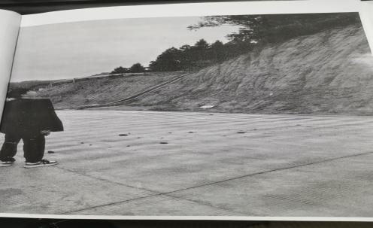 | 姚勇、马贤、戴丹 | 郑鸿允 | 已整改
 | 定升公路 | 高边坡落石 | 清理落石 | 2023-6-3 | 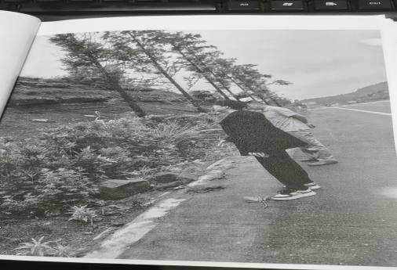 | 姚勇、马贤、戴丹 | 陶彪 | 已整改
 | 南部县定水莱克火车物流城市仓配中心及配套设施建设项目 | 1、深基坑无临边防护，无安全警示标语。  2、现场施工人员无安全帽及安全反光背心。  3、施工现场杂乱，材料堆放在行车道上，无安全警示带及路锥 | 1、搭设临边防护，增加安全警示标语。  2、施工作业人员立即佩戴安全帽及安全反光背心。  3、材料归码堆放，严禁堆放在公路上，拉设安全警示带及摆放路锥。 | 2023-6-7 | 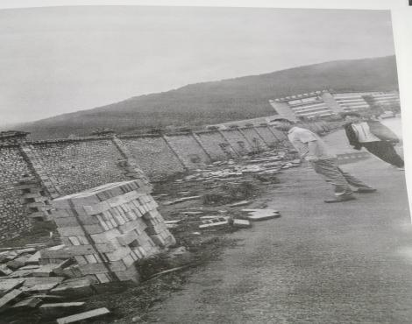 | 姚勇、马贤、戴丹 | 谭林松 | 已整改
 | 定升公路 | 定升公路清理枯树及对班组现场安全技术交底 | / | 2023-6-11 | 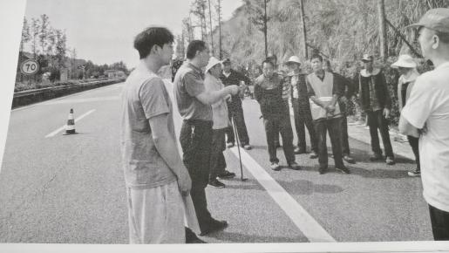 | 冯阆平、马贤、戴丹 | / | /
 | 南部县城区污水整治工程一期 | 1、作业人员未佩戴安全帽及安全背心。  2、作业区域周围未摆放锥形桶，无安全警示标语。 | 1、作业人员立即佩戴安全帽及安全反光背心。  2、施工作业区域拉设警示带及摆放锥桶，张贴安全警示标语。 | 2023-6-17 | 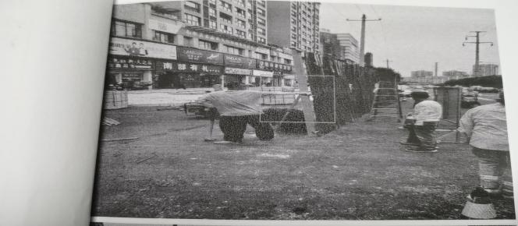 | 姚勇、戴丹 | 刘治福 | 已整改
 | 南部县新材料工业园区基础设施建设项目（一期） | 高边坡除草无任何安全防护措施，未佩戴安全绳。 | 立即整改佩戴安全绳，并罚款1000元。 | 2023-6-24 | 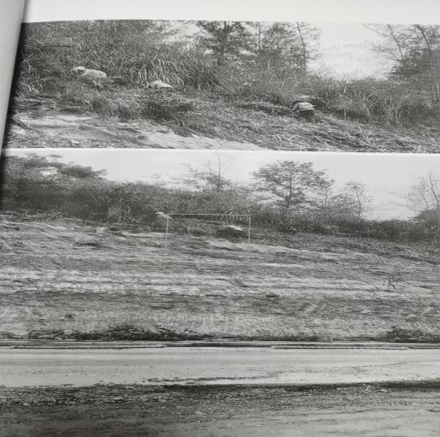 | 赵力枢、姚勇、戴丹 | 郑鸿允 | 已整改
 | 南部县城区污水整治工程一期 | 路边坑洞无安全警示牌未拉设安全警示带。 | 立即拉设安全警示带，摆放安全警示牌 | 2023-6-28 | 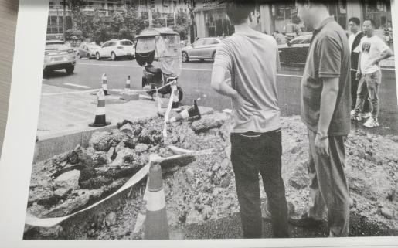 | 马贤、戴丹 | 刘治福 | 已整改
 | 南部县城北智慧农贸市场综合体项目 | 1、临边洞口安全防护缺失。  2、施工现场无安全标语，材料摆放杂乱。 | 1、对缺失的防护立即恢复。  2、材料归码堆放，施工现场张贴安全警示标语。 | 2023-6-29 | 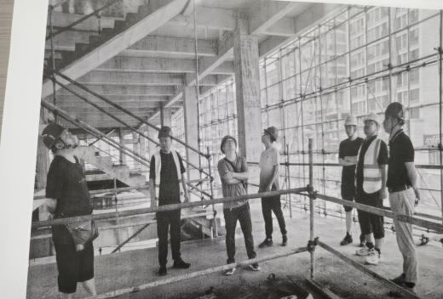 | 戴丹、冯跃 | 邓钧 | 已整改
 | 南部县城区污水整治工程一期 | 检查井无防护 | 增加临时盖板防护 | 2023-7-3 | 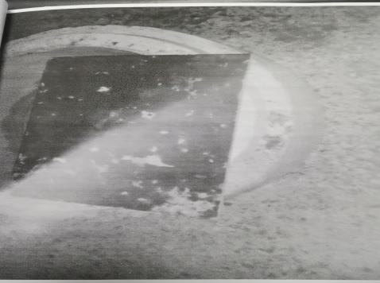 | 戴丹、冯跃 | 刘治福 | 已整改
 | 南部县城北智慧农贸市场综合体项目 | 大门围挡未封闭，材料堆放凌乱 | 封闭围挡，材料归码堆放 | 2023-7-4 | 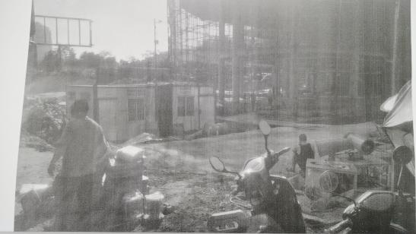 | 戴丹、冯跃 | 邓钧 | 已整改
 | 南部县万年镇至定升路口段公路改建工程 | 现场材料凌乱 | 要求归码堆放 | 2023-7-7 | 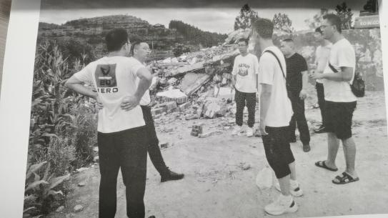 | 冯阆平、马贤、戴丹 | 杜峰 | 已整改
 | 南部县西水镇凤凰岛新建公路及升钟湖生态修复工程项目 | 1、道路交叉口，安全警示牌缺失。  2、边坡坡度比问题  3、安全资料缺失  4、汛期间，无排水措施 | 1、增加安全警示牌  2、边坡问题属于设计问题  3、安全资料尽快完善  4、对房屋田地立即采取排水措施 | 2023-7-10 |  | 冯阆平、马贤、戴丹 | 王鹏程 | 已整改
 | 南部县新材料工业园区基础设施建设项目（一期） | 办公楼2名工人未佩戴安全帽 | 立即佩戴 | 2023-7-14 | 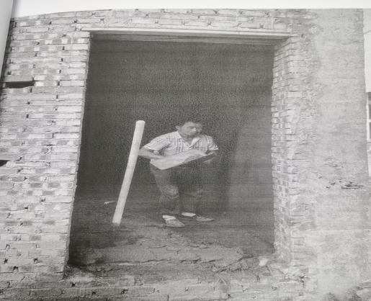 | 姚勇、戴丹、冯跃 | 郑鸿允 | 已整改
 | 南部县新材料工业园区基础设施建设项目（一期） | 1、施工现场材料堆放杂乱  2、作业人员未佩戴安全帽 | 1、归码堆放材料  2、立即佩戴安全帽 | 2023-7-19 | 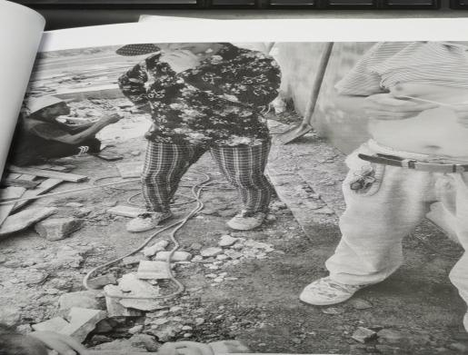 | 姚勇、戴丹、冯跃 | 郑鸿允 | 已整改
 | 南部县城北智慧农贸市场综合体项目 | 1、楼层内部分临边防护缺失。  2、配电箱乱搭乱接 | 1、对缺失部分临边防护进行恢复。  2、对配电箱按照一机一闸一漏保整改。 | 2023-7-20 | 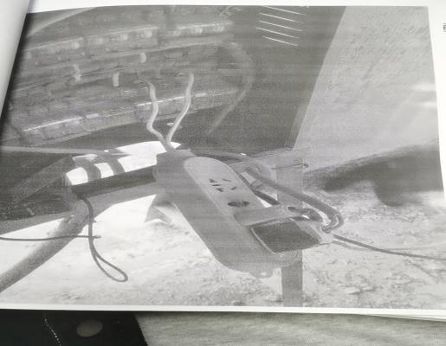 | 姚勇、戴丹、冯跃 | 邓钧 | 已整改
 | 南部县万年镇至定升路口段公路改建工程 | 施工现场安全警示牌缺失 | 立即增加安全警示牌 | 2023-7-22 | 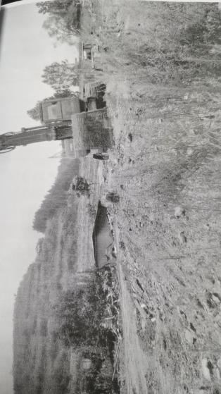 | 姚勇、戴丹、冯跃 | 杜峰 | 已整改
 | 南部县城北智慧农贸市场综合体项目 | 1、模板拆除后乱堆乱放，有直钉未处理。  2、施工围挡缺口 | 1、模板归码堆放，直钉及时处理以免伤人。  2、封闭围挡缺口 | 2023-7-26 | 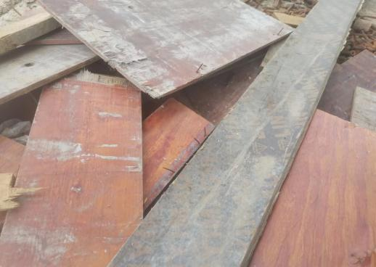 | 姚勇、戴丹、冯跃 | 邓钧 | 已整改
 | 南部县新材料工业园区基础设施建设项目（一期） | 1、高处作业未佩戴安全绳  2、办公楼外架存在搭接长度不足扣件缺失现象，安全网破损。  3、楼梯处临边防护缺失。 | 1、立即佩戴安全绳  2、外架搭接不少于1米，不少于3个扣件，破损安全网及时恢复。  3、楼梯处临边防护及时搭设恢复。 | 2023-7-28 | 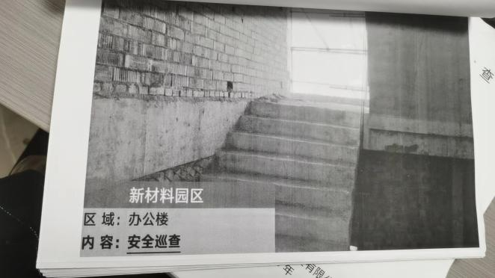 | 姚勇、戴丹、冯跃、马贤 | 郑鸿允 | 已整改
 | 南部县城北智慧农贸市场综合体项目 | 1、三级配电箱乱搭乱接  2、地下室预留洞口无防护措施  3、楼层内局部临边防护缺失 | 1、配电箱按一机一闸一漏保进行整改。  2、洞口立即用模板盖住，搭设临时防护  3、临边防护缺失部分立即恢复。 | 2023-7-29 | 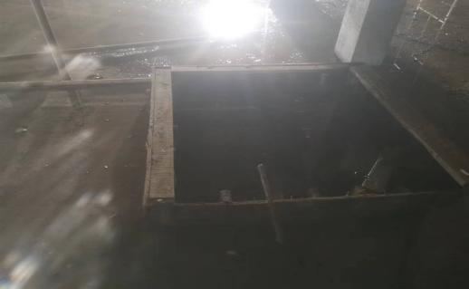 | 姚勇、戴丹、冯跃 | 邓钧 | 已整改
 | 南部县城区污水整治工程一期 | 碧至路工地大门敞开，无人管理，施工现场施工人员未佩戴安全帽。 | 立即关闭大门，进行安全教育，未佩戴安全帽的工人立即佩戴，并进行安全教育。 | 2023-8-1 | 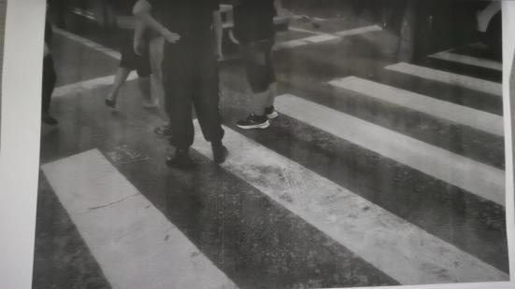 | 姚勇、戴丹、冯跃 | 刘治福 | 已整改
 | 南部县新材料工业园区基础设施建设项目（一期） | 1、作业人员未佩戴安全帽  2、施工现场杂乱  3、基坑周围无临边防护，无警示标志。 | 1、作业人员立即佩戴安全帽  2、现场清扫，材料归码  3、基坑周围拉设安全警示带，摆放警示标志。 | 2023-8-3 | 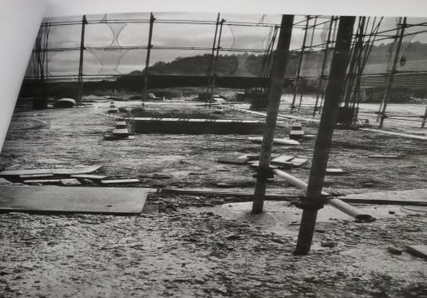 | 姚勇、戴丹、冯跃 | 郑鸿允 | 已整改
 | 南部县城北智慧农贸市场综合体项目 | - 地下室积水未抽排  - 洞口无临边防护 | - 对地下室积水进行抽排  - 洞口搭设临边防护 | 2023-8-4 | 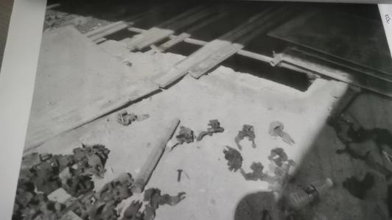 | 姚勇、戴丹、冯跃 | 邓钧 | 已整改
 | 南部县城区污水整治工程一期 | 碧至路电线杆处深挖有坍塌隐患 | 进行夯土填实，立即浇筑混凝土 | 2023-8-6 | 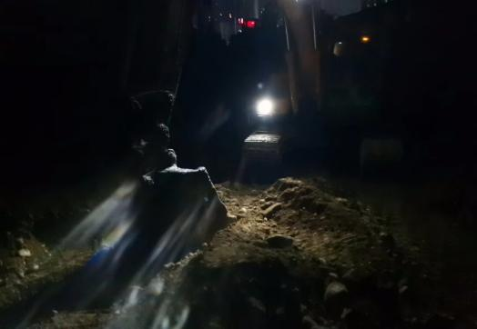 | 姚勇、戴丹、冯跃 | 刘治福 | 已整改
 | 南部县城北智慧农贸市场综合体项目 | - 安全网破损  - 楼层内临边防护个别缺失 | - 修补破损安全网  - 缺失部分的临边防护进行恢复 | 2023-8-11 | 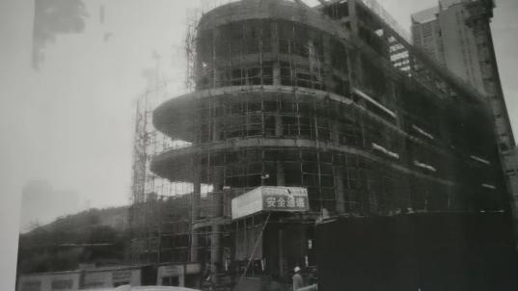 | 马贤、戴丹、冯跃 | 邓钧 | 已整改
 | 定升公路 | 路面修复确定点位 | / | 2023-8-12 | 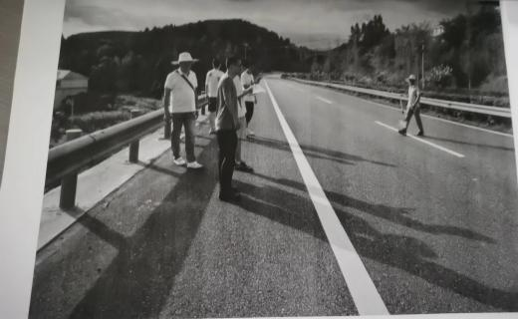 | 马贤、戴丹、冯跃 | / | /
 | 南部县西水镇凤凰岛新建公路及升钟湖生态修复工程项目 | - 安全会议资料无签到  - 安全资料未完善  - 无安全生产协议  - 无体检报告或健康证明承诺书  - 机械施工未进行交底  - 文件传达无资料 | - 完善资料  - 完善安全资料  - 班组签订安全生产协议  - 与工人签订健康证明承诺书  - 对机械施工进行安全技术交底  - 补齐文件学习资料 | 2023-8-16 | 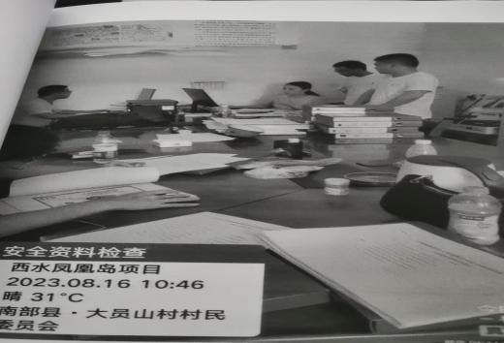 | 马贤、戴丹 | 王鹏程 | 已整改
 | 南部县万年镇至定升路口段公路改建工程 | - 安全教育未签字  - 无专项施工方案，应急救援预案  - 安全资料未归档 | - 补齐安全教育签字  - 完善专项施工方案及应急救援预案  - 安全资料进行归档 | 2023-8-16 | 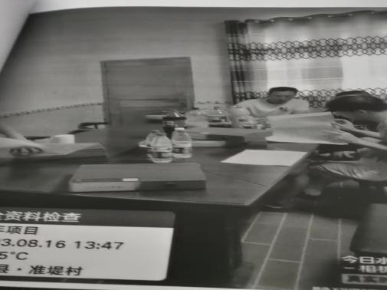 | 马贤、戴丹 | 杜峰 | 已整改
 | 定升公路 | 路面锥形桶摆放不够 | 立即增加锥形桶 | 2023-8-20 | 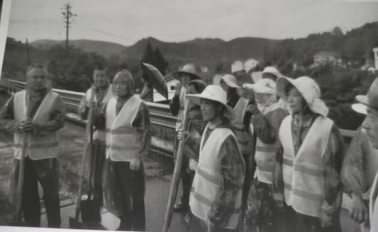 | 马贤、戴丹、冯跃、姚勇 | 陶彪 | 已整改
 | 南部县三桥亮化工程 | 工程车辆入场安全技术交底 | / | 2023-8-20 | 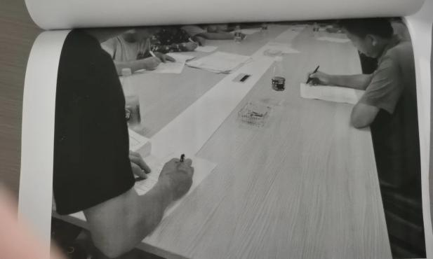 | 马贤、戴丹、姚勇、冯跃 | / | /
 | 南部县城北智慧农贸市场综合体项目 | 施工围挡绿化布脱落，喷淋损坏 | 立即修补绿化布，更换毁坏的喷淋 | 2023-8-22 | 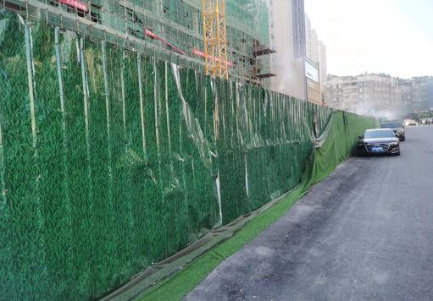 | 马贤、戴丹、冯跃 | 邓钧 | 已整改
 | 南部县新材料工业园区基础设施建设项目（一期） | - 砖砌筑高度过高，未浇筑构造柱导致墙面垮塌  - 外架无剪刀撑及抛撑 | - 先浇筑构造柱，再进行砌筑  - 增设剪刀撑及抛撑 | 2023-8-23 | 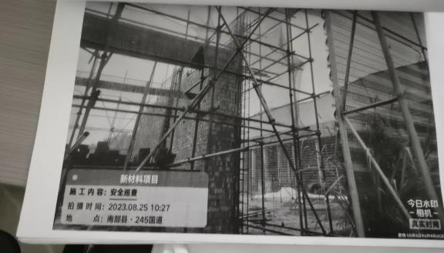 | 戴丹、冯跃 | 郑鸿允 | 已整改
 | 南部县三桥亮化工程 | - 锥形桶缺失  - 安全警示牌缺失 | - 摆放足量的锥形桶  - 增加安全警示牌 | 2023-8-24 | 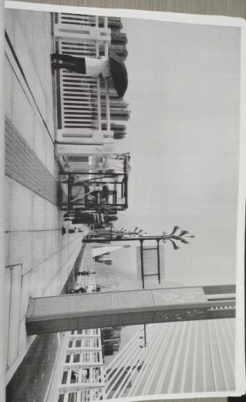 | 马贤、戴丹、冯跃 | 李洪亮 | 已整改
 | 南部县万年镇至定升路口段公路改建工程 | - 安全资料未完善，安全教育无签字，无应急救援预案  - 现场临边防护缺失 | - 完善安全资料，补齐签字，完善应急救援预案。  - 搭设临边防护 | 2023-8-25 | 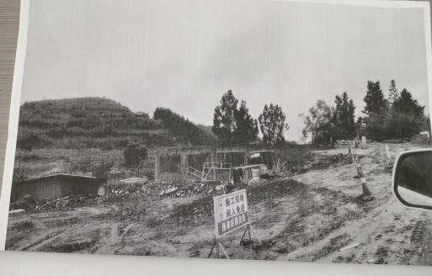 | 戴丹、冯跃 | 杜峰 | 已整改
 | S204王家 | 下雨水沟堵塞 | 当地村委整改 | 2023-8-26 | 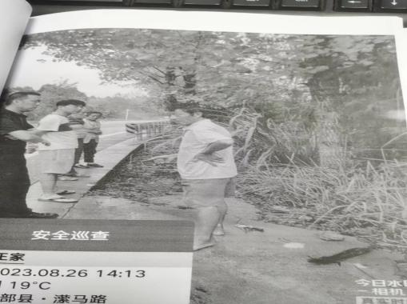 | 马贤、戴丹、姚勇 | 当地村委 | 已整改
 | 南部县三桥亮化工程 | 现场材料堆放未拉设警示带 | 立即拉设警示带 | 2023-8-28 | 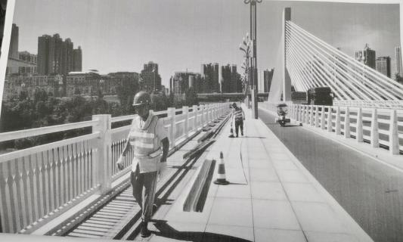 | 马贤、戴丹、冯跃 | 李洪亮 | 已整改
 | 南部县三桥亮化工程 | 现场安全警示牌缺失 | 加设安全警示牌 | 2023-8-29 | 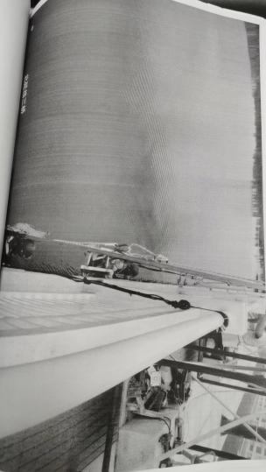 | 马贤、戴丹、冯跃 | 李洪亮 | 已整改
 | 南部县三桥亮化工程 | 公路运输材料车辆未摆放锥形桶 | 立即增设锥形桶 | 2023-8-30 | 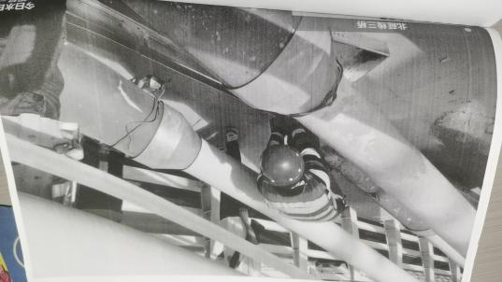 | 马贤、戴丹、冯跃 | 李洪亮 | 已整改
 | 定升公路 | 公路锥形桶摆放太少，安全警示标牌缺失 | 现场立即增设 | 2023-8-31 | 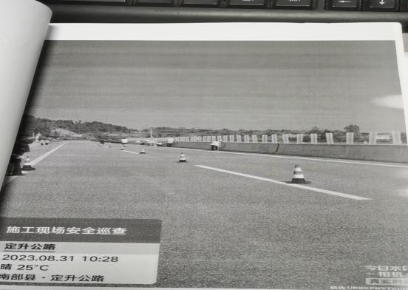 | 马贤、戴丹、冯跃 | 陶彪 | 已整改
 | 定升公路 | 公路锥形桶摆放太少，安全警示标牌缺失 | 现场立即增设 | 2023-9-1 | 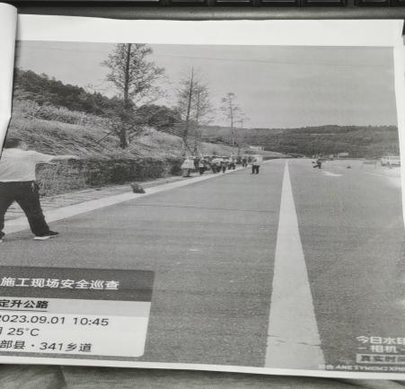 | 冯阆平、戴丹、马贤、胡海峡 | 陶彪 | 已整改
 | 定升公路 | 公路锥形桶未按要求摆放，安全警示标牌缺失 | 现场立即增设 | 2023-9-2 | 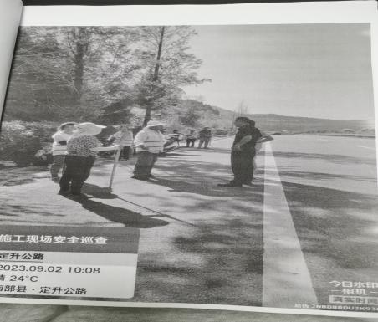 | 姚勇、戴丹、马贤、胡海峡 | 陶彪 | 已整改
 | 定升公路 | 公路锥形桶未按要求摆放，安全警示标牌缺失 | 现场立即增设 | 2023-9-3 | 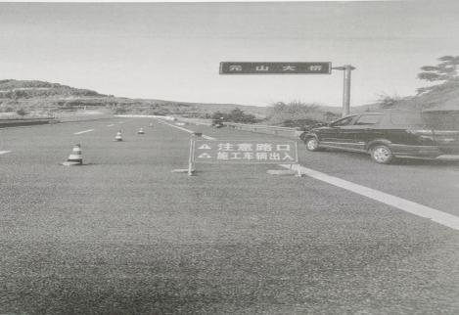 | 赵力枢、戴丹、冯跃、杜光胜、胡海峡 | 陶彪 | 已整改
 | 南部县三桥亮化工程 | 爬架下方无人看守，行人经过有物体打击隐患 | 要求安排专人看守，拉设安全警示带 | 2023-9-4 | 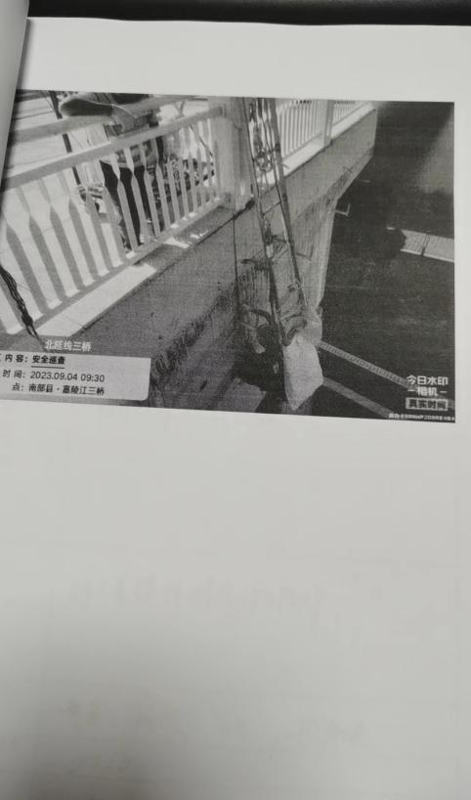 | 姚勇、戴丹、马贤、胡海峡、冯跃 | 李洪亮 | 已整改
 | 南部县城北智慧农贸市场综合体项目 | 负一层扶梯基坑临边防护横杆不够 | 加设2道横杆 | 2023-9-6 | 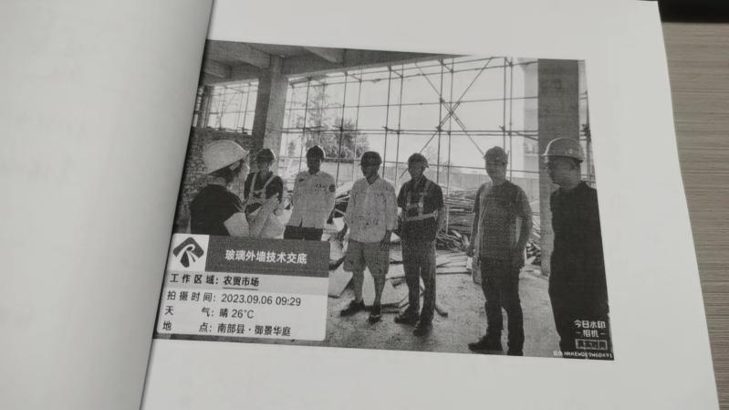 | 姚勇、戴丹、马贤、胡海峡、冯跃 | 邓钧 | 已整改
 | 南部县城北智慧农贸市场综合体项目 | 三层至四层楼梯临边防护缺失 | 立即搭设临边防护 | 2023-9-7 | 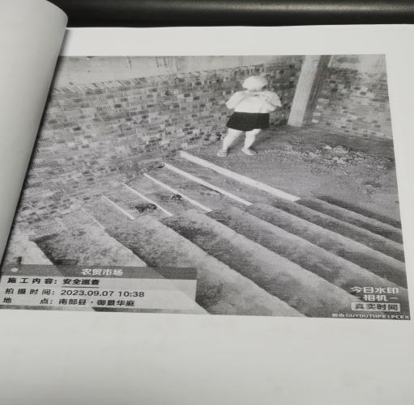 | 姚勇、戴丹、马贤、胡海峡、冯跃 | 邓钧 | 已整改
 | 南部县三桥亮化工程 | 工程车辆施工，道路摆放路锥个别无反光贴 | 立即更换路锥 | 2023-9-8 | 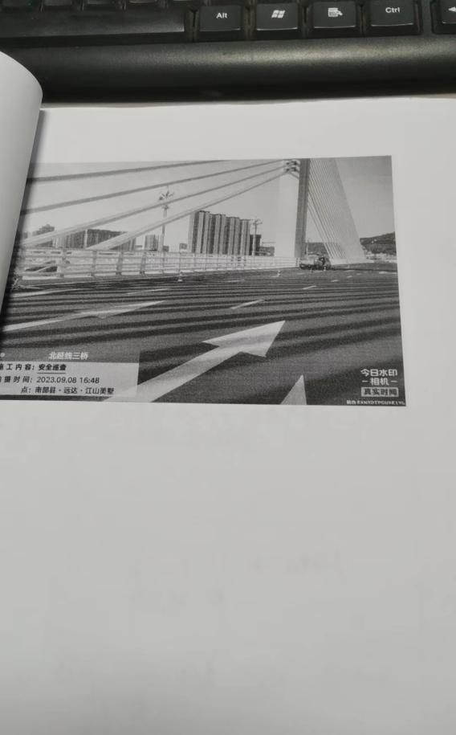 | 姚勇、戴丹、马贤、胡海峡、冯跃 | 李洪亮 | 已整改
 | 南部县万年镇至定升路口段公路改建工程 | 1、路口车辆无专人进行交通疏导  2、施工现场无警示标志牌 | 1、加设专人进行交通疏导  2、加设警示标识牌 | 2023-9-8 | 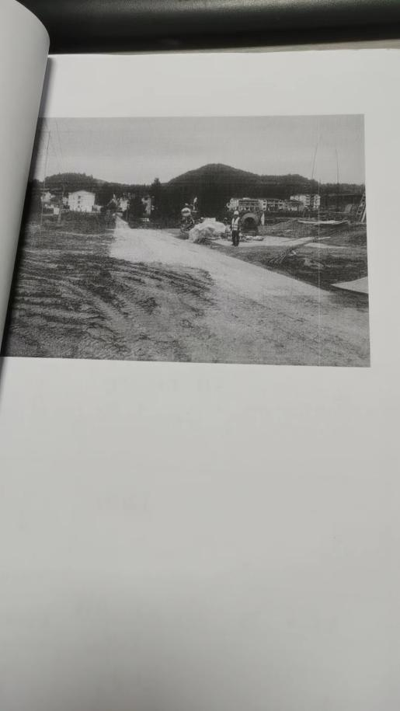 | 姚勇、戴丹、马贤、胡海峡、冯跃 | 杜峰 | 已整改
 | 南部县城北智慧农贸市场综合体项目 | - 扶梯井口无临边防护  - 楼梯临边防护缺失 | - 扶梯井口防护立即搭设  - 楼梯临边防护立即恢复 | 2023-9-9 | 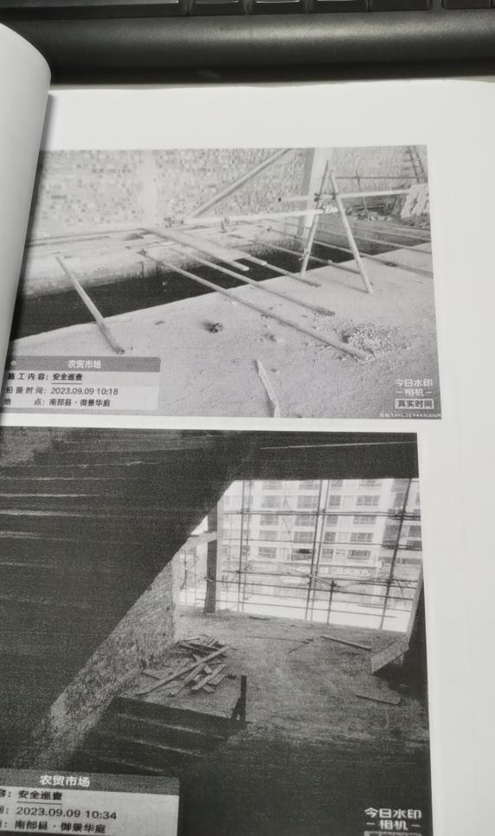 | 姚勇、戴丹、马贤、胡海峡、冯跃 | 邓钧 | 已整改
 | 南部县城区污水整治工程一期 | 部分围挡拆除未及时清理 | 立即清理 | 2023-9-10 | 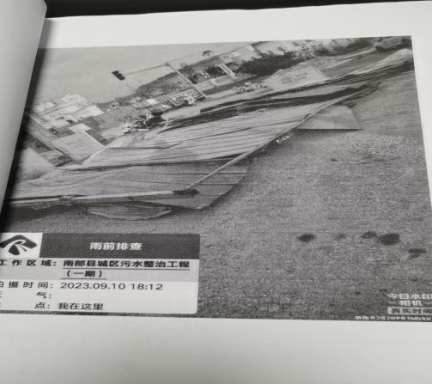 | 姚勇、戴丹、马贤、胡海峡、冯跃 | 刘治福 | 已整改
 | 定升公路 | 部分路段有落石 | 立即排除落石 | 2023-9-11 | 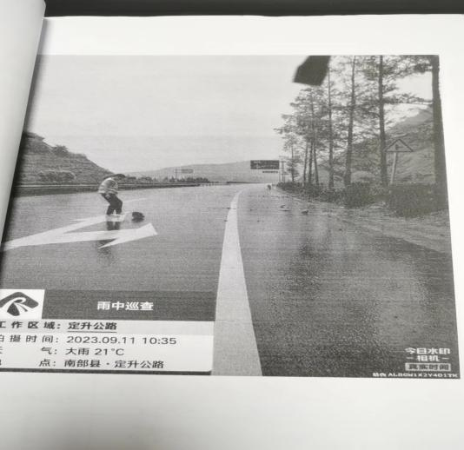 | 姚勇、戴丹、马贤、 | 陶彪 | 已整改
 | 南部县城北智慧农贸市场综合体项目 | - 地下室积水  - 塔吊吊索未收回 | - 抽排积水  - 收回塔吊吊索 | 2023-9-12 | 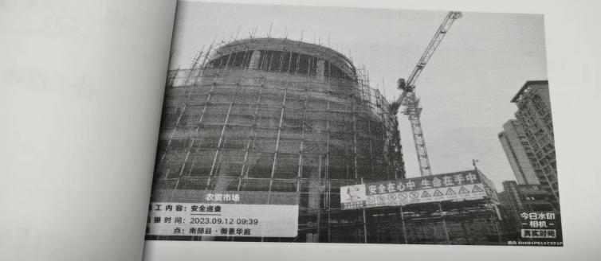 | 姚勇、戴丹、马贤、胡海峡、冯跃 | 邓钧 | 已整改
 | 南部县城北智慧农贸市场综合体项目 | 幕墙班组配电箱私接插本 | 立即整改拆除 | 2023-9-13 | 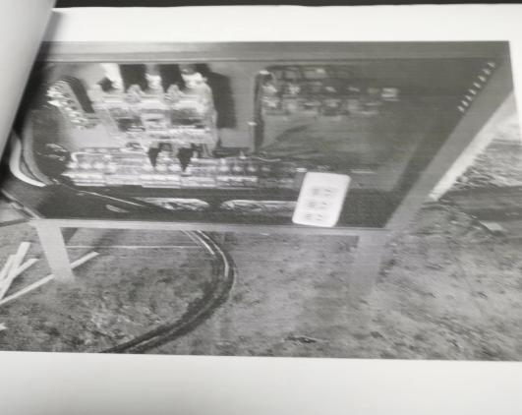 | 姚勇、戴丹、马贤、胡海峡、冯跃 | 邓钧 | 已整改
 | 南部县三桥亮化工程 | 施工区域放置电缆线无醒目警示标志 | 加设醒目警示标志标牌 | 2023-9-14 | 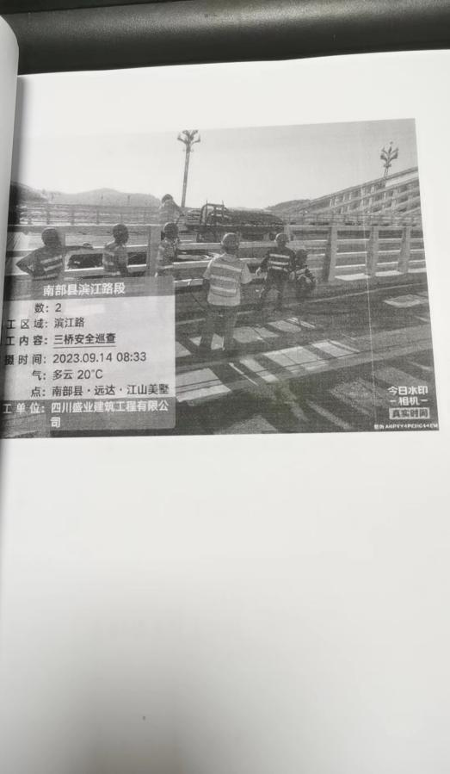 | 姚勇、戴丹、马贤、胡海峡、冯跃 | 李洪亮 | 已整改
 | 南部县新材料工业园区基础设施建设项目（一期） | 边沟基坑无临边防护 | 拉设安全警示带 | 2023-9-16 | 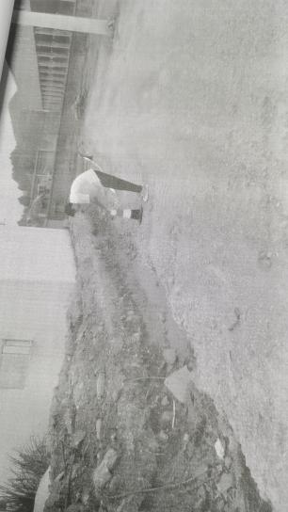 | 姚勇、戴丹、冯跃 | 郑鸿允 | 已整改
 | 南部县城北智慧农贸市场综合体项目 | 扶梯井口防护不符合要求 | 加设横杆 | 2023-9-16 | 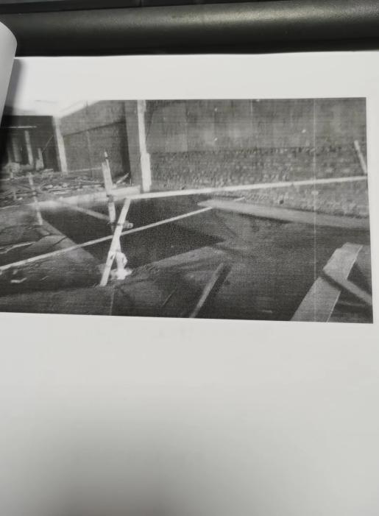 | 姚勇、戴丹、冯跃 | 邓钧 | 已整改
 | 南部县城北智慧农贸市场综合体项目 | 二层楼层内临边防护有缺口 | 立即恢复临边防护 | 2023-9-17 | 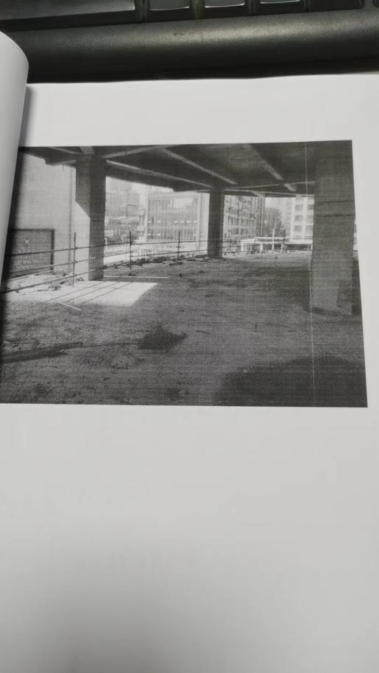 | 姚勇、戴丹、冯跃 | 邓钧 | 已整改
 | 南部县三桥亮化工程 | 高处作业工程车未做安全教育及交底 | 完善资料再进场 | 2023-9-18 | 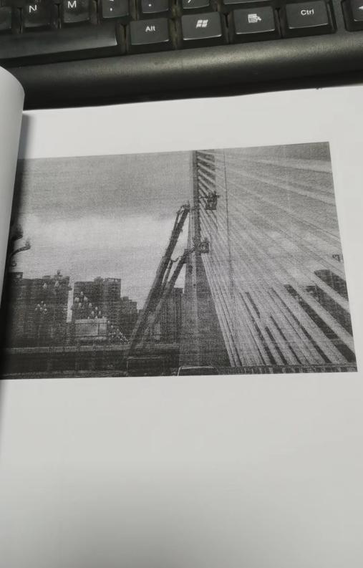 | 姚勇、戴丹、冯跃 | 李洪亮 | 已整改
 | 南部县三桥亮化工程 | 高处作业车进场三级安全教育及安全技术交底 | / | 2023-9-19 | 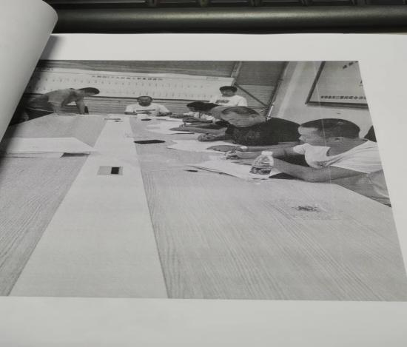 | 姚勇、戴丹、冯跃 | / | /
 | 南部县三桥亮化工程 | 高空作业车区域锥形桶摆放较少 | 立即增加锥形桶 | 2023-9-20 | 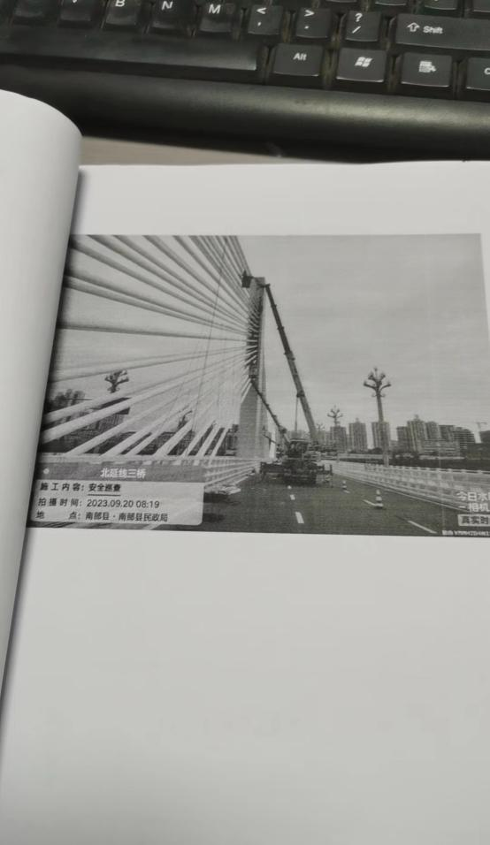 | 姚勇、戴丹、冯跃 | 李洪亮 | 已整改
 | 南部县万年镇至定升路口段公路改建工程 | 施工现场交叉口无专人疏导交通 | 安排专人进行交通疏导 | 2023-9-21 | 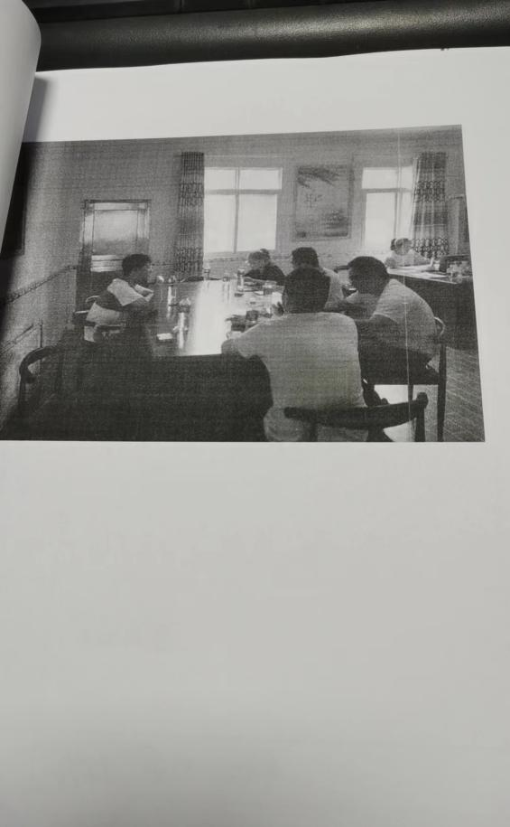 | 姚勇、戴丹、冯跃、马贤 | 杜峰 | 已整改
 | 南部县城北智慧农贸市场综合体项目 | 水电班组未佩戴安全帽 | 立即佩戴，并进行安全教育 | 2023-9-23 | 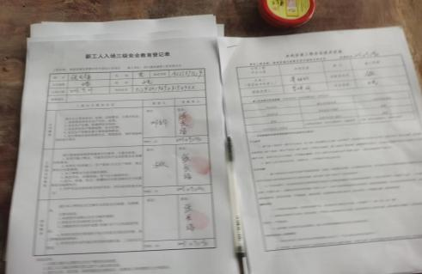 | 姚勇、戴丹、冯跃 | 邓钧 | 已整改
 | 南部县三桥亮化工程 | 高空作业车下方有行人通过 | 加强巡查，拉设安全警示带 | 2023-9-25 | 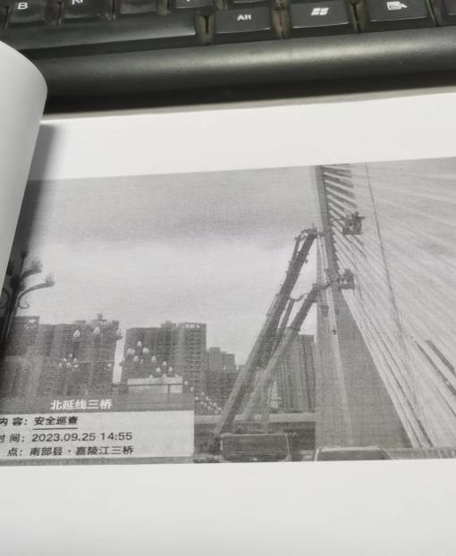 | 姚勇、戴丹、冯跃 | 李洪亮 | 已整改
 | 南部县城北智慧农贸市场综合体项目 | 外架拆除，楼层临边防护未跟进搭设 | 必须同步搭设临边防护 | 2023-9-26 | 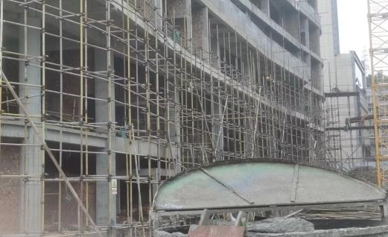 | 姚勇、戴丹、冯跃 | 邓钧 | 已整改
 | 南部县城北智慧农贸市场综合体项目 | - 砌筑工人未佩戴安全带  - 现场电梯井口防护未搭设  - 楼梯口无照明 | 1、立即佩戴安全带  2、立即搭设临边防护  3、加设照明灯带 | 2023-9-27 | 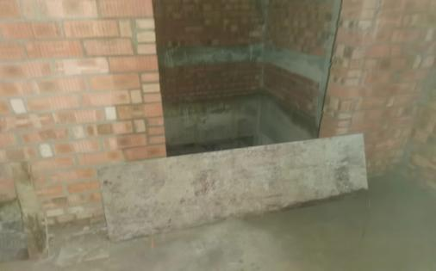 | 姚勇、戴丹、马贤、胡海峡、冯跃 | 邓钧 | 已整改
 | 升水项目 | 铺油队伍进行安全教育及安全技术交底 | / | 2023-9-27 | 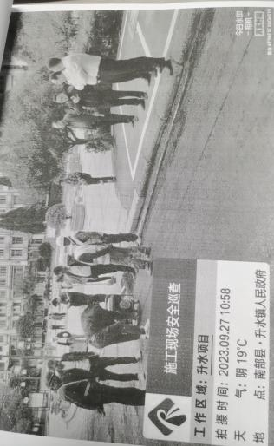 | 杨荣跃、冯阆平、马贤、戴丹 | / | /
 | 南部县万年镇至定升路口段公路改建工程 | - 施工区域未封闭  - 安全警示标牌缺失 | - 对施工区域进行封闭  - 增加安全警示标志 | 2023-9-27 | 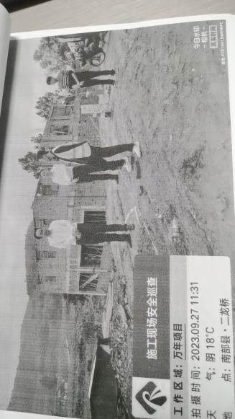 | 杨荣跃、冯阆平、马贤、戴丹 | 杜峰 | 已整改
 | 升水项目 | 安全警示标志缺失 | 增加安全警示标志牌 | 2023-9-28 | 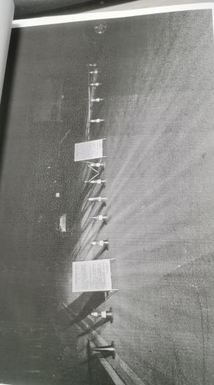 | 夏志远、姚勇、陶彪、戴丹 | 王鹏程 | 已整改
 | 南部县城北智慧农贸市场综合体项目 | 幕墙外架搭设无专项施工方案 | 立即报审且不得无方案施工 | 2023-9-28 | 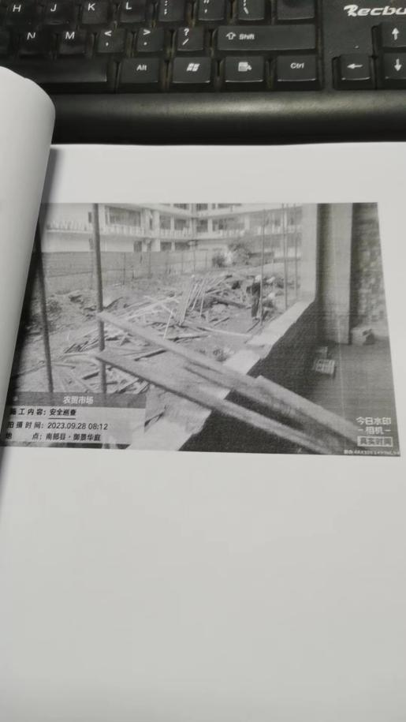 | 赵力枢、姚勇、戴丹、冯跃、夏志远、陶彪 | 邓钧 | 已整改
 | 南部县新材料工业园区基础设施建设项目（一期） | 高空作作业人员未进行安全技术交底 | 先进行安全技术交底再施工 | 2023-9-28 | 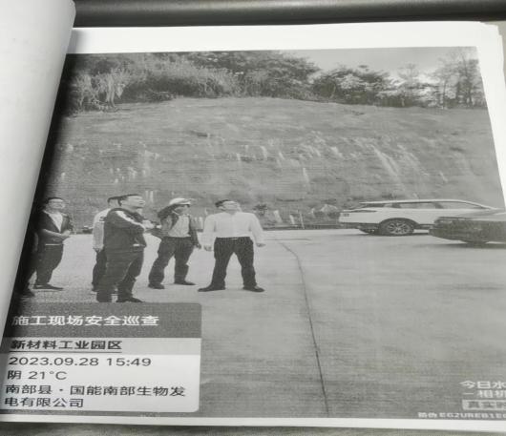 | 戴丹、姚勇、陶彪 | 郑鸿允 | 已整改
 | 宏观项目 | 围挡铁皮脱落 | 立即修复 | 2023-9-28 | 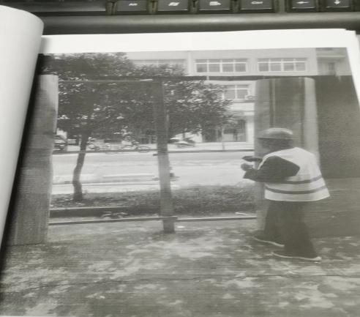 | 夏志远、姚勇、陶彪、戴丹 | 郑鸿允 | 已整改
 | 南部县城北智慧农贸市场综合体项目 | 部分扫地杆横向扫地杆设置在纵向扫地杆上方 | 横向扫地杆设置在下方 | 2023-9-30 | 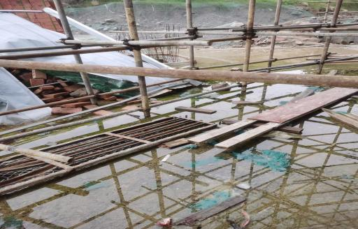 | 赵力枢、姚勇、戴丹、冯跃 | 邓钧 | 已整改
 | 南部县城区污水整治工程一期 | - 破损周围未拉设安全警示带  - 作业人员未穿戴安全反光背心 | - 拉设安全警示带  - 立即穿戴安全反光背心 | 2023-9-30 | 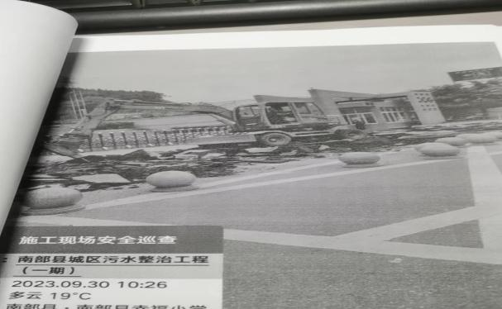 | 赵力枢、姚勇、戴丹 | 刘治福 | 已整改
 | 南部县城北智慧农贸市场综合体项目 | 3层临边防护拆开未恢复  3层伸缩缝未及时封闭 | 安全人员封闭临边防护及伸缩缝防护 | 2023-10-2 | 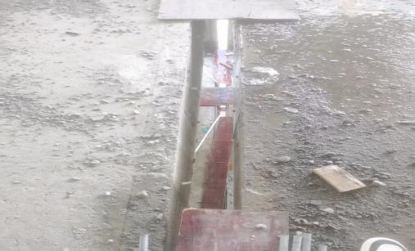 | 姚勇、戴丹、冯跃 | 邓钧 | 已整改
 | 南部县城北智慧农贸市场综合体项目 | 地下室消防单位配电箱乱搭乱接一闸多用 | 一机一闸一漏保整改 | 2023-10-3 | 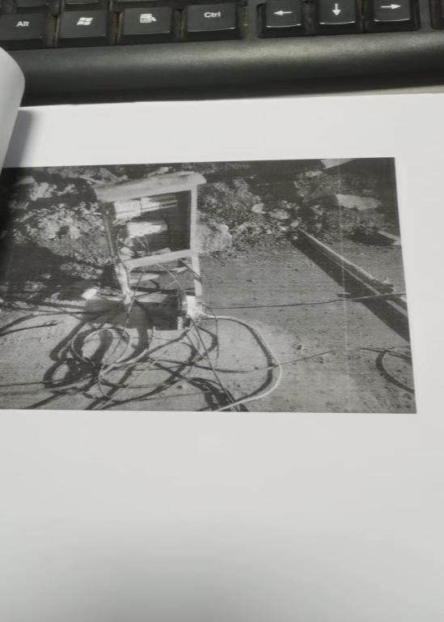 | 姚勇、戴丹、冯跃 | 邓钧 | 已整改
 | 南部县城北智慧农贸市场综合体项目 | 外架工人外架上作业未佩戴安全带 | 罚款处理并马上整改，立即佩戴安全带再作业 | 2023-10-7 | 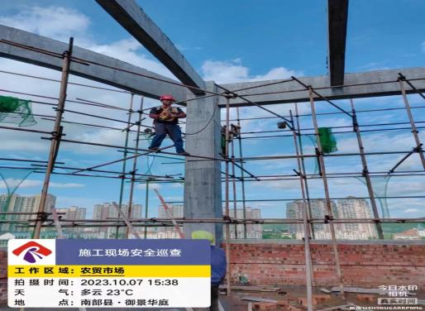 | 姚勇、戴丹、冯跃 | 邓钧 | 已整改
 | 南部县万年镇至定升路口段公路改建工程 | 施工区域土方运输缺失警示标牌 | 增加警示标牌 | 2023-10-8 | 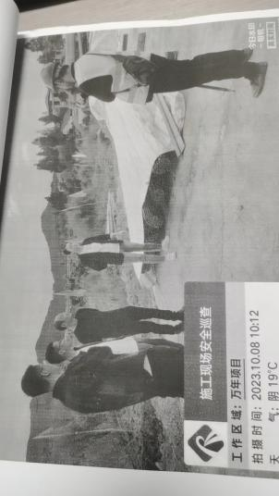 | 赵力枢、王鹏程、蒋银珍、戴丹、冯跃、姚勇 | 杜峰 | 已整改
 | 南部县万年镇至定升路口段公路改建工程 | 作业人员未穿戴安全反光背心及十字路口无安全协管员指挥交通 | 作业人员每人必须穿戴反光背心，增加协管人员指挥交通 | 2023-10-10 | 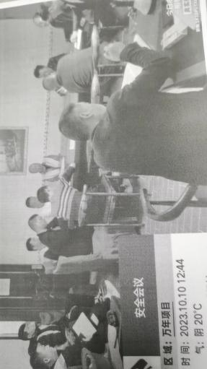 | 赵力枢、戴丹、马贤 | 杜峰 | 已整改
 | 南部县城区污水整治工程一期 | 乔东班组路砖铺设未佩戴安全帽及安全背心 | 立即佩戴 | 2023-10-11 | 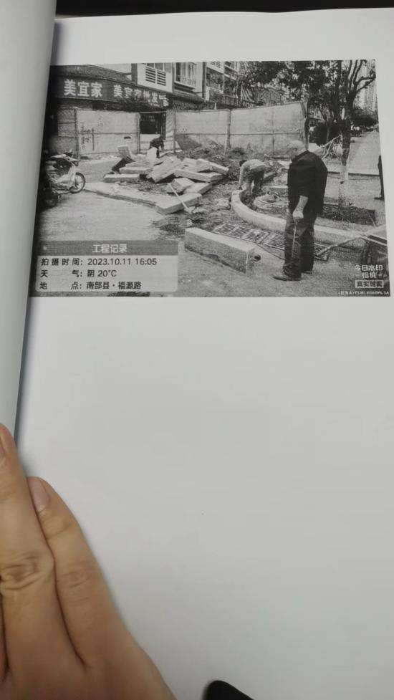 | 戴丹、冯跃、姚勇 | 刘治福 | 已整改
 | 长坪镇土地增减挂钩项目 | 房屋拆除周围的安全警示标志缺失 | 增设房屋拆除周围的安全警示标志 | 2023-10-13 | 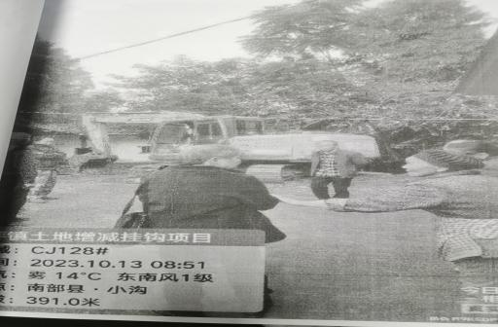 | 戴丹、姚勇 | 姚勇 | 已整改
 | 南部县城区污水整治工程一期 | 富源路乔东班组工人铺设路砖未佩戴安全帽 | 立即佩戴安全帽作业 | 2023-10-14 | 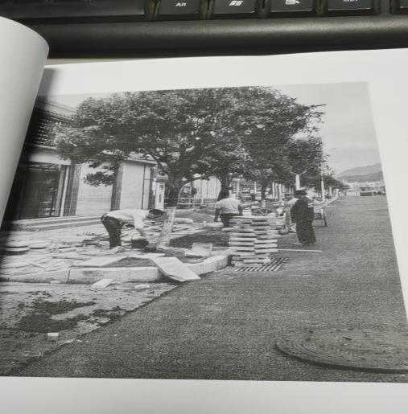 | 戴丹、冯跃、姚勇 | 刘治福 | 已整改
 | 南部县城北智慧农贸市场综合体项目 | 幕墙外架无任何软硬防护 | 铺设水平兜网、满铺跳板 | 2023-10-15 | 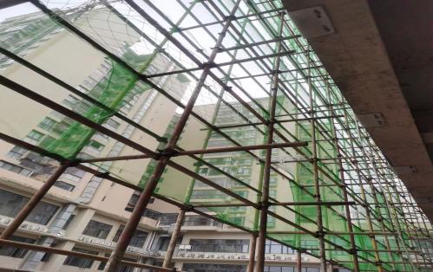 | 戴丹、冯跃、姚勇 | 邓钧 | 已整改
 | 南部县万年镇至定升路口段公路改建工程 | 运输车辆渣土运输超量 | 要求不能超量运输 | 2023-10-18 | 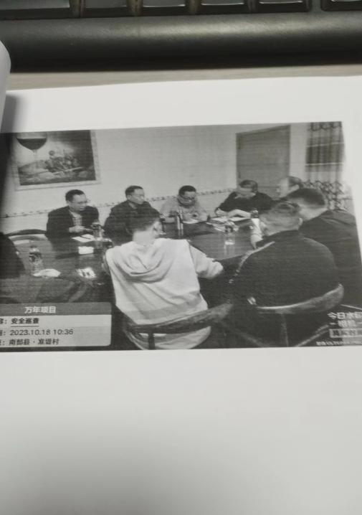 | 赵力枢、戴丹、冯跃、马贤、胡海霞、姚勇 | 杜峰 | 已整改
 | 南部县城北智慧农贸市场综合体项目 | 幕墙班组施焊作业无接火斗 | 佩戴接火斗作业 | 2023-10-19 | 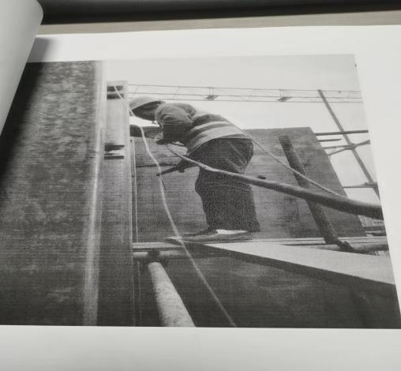 | 戴丹、冯跃、姚勇 | 邓钧 | 已整改
 | 南部县新材料工业园区基础设施建设项目（一期） | 挖机作业区域无专人看守，未拉设警戒线 | 安排专人看守，拉设警戒线 | 2023-10-19 | 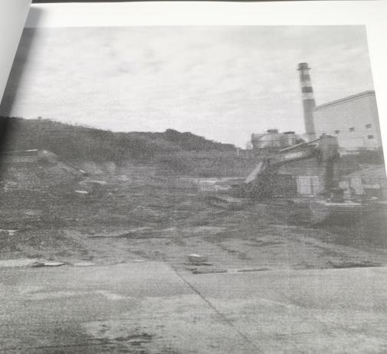 | 戴丹、冯跃、姚勇 | 郑鸿允 | 已整改
 | 南部县城北智慧农贸市场综合体项目 | 幕墙外架高低跨位置，高跨扫地杆未伸出低跨两跨以上 | 扫地杆延长至低跨两跨以上 | 2023-10-20 | 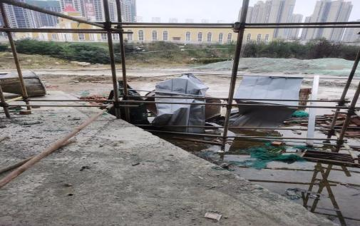 | 戴丹、冯跃、姚勇 | 邓钧 | 已整改
 | 南部县城北智慧农贸市场综合体项目 | 抹灰工人2名未佩戴安全帽 | 立即佩戴安全帽并做安全教育 | 2023-10-21 | 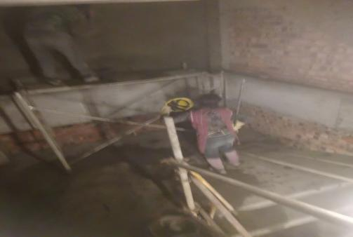 | 戴丹、冯跃、姚勇 | 邓钧 | 已整改
 | 南部县新材料工业园区基础设施建设项目（一期） | 挖机作业区域未拉设警戒线 | 立即拉设警戒线 | 2023-10-22 | 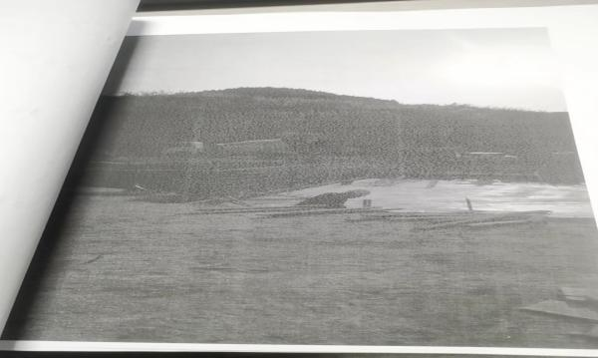 | 戴丹、冯跃、姚勇 | 郑鸿允 | 已整改
 | 南部县城区污水整治工程一期 | 幸福小学作业人员未佩戴安全帽无安全背心 | 立即佩戴安全帽及安全背心作业 | 2023-10-23 | 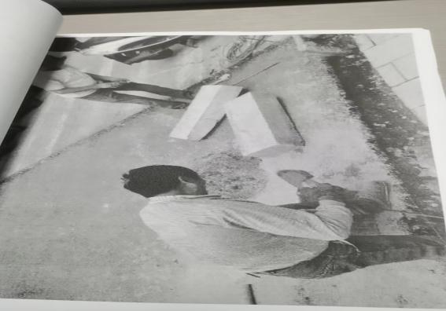 | 戴丹、冯跃、姚勇 | 刘治福 | 已整改
 | 南部县城北智慧农贸市场综合体项目 | 机房楼梯处临边防护未搭设 | 立即整改搭设临边防护 | 2023-10-23 | 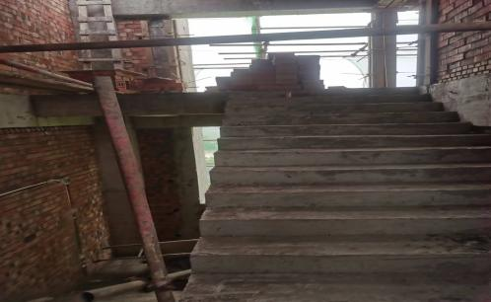 | 冯跃、姚勇 | 邓钧 | 已整改
 | 南部县新材料工业园区基础设施建设项目（一期） | 现场材料堆放凌乱 | 归码堆放 | 2023-10-24 | 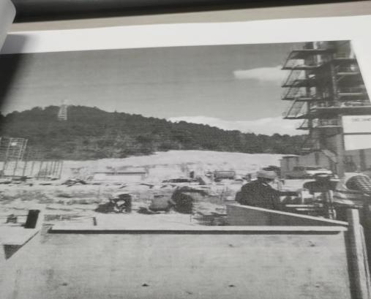 | 冯跃、姚勇 | 郑鸿允 | 已整改
 | 南部县城北智慧农贸市场综合体项目 | 楼梯处施工照片灯带损坏 | 更换灯带 | 2023-10-25 | 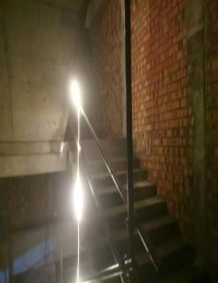 | 冯跃、姚勇 | 邓钧 | 已整改
 | 南部县三桥亮化工程 | 爬架施工为设置安全警示带 | 立即设置安全警示带 | 2023-10-26 | 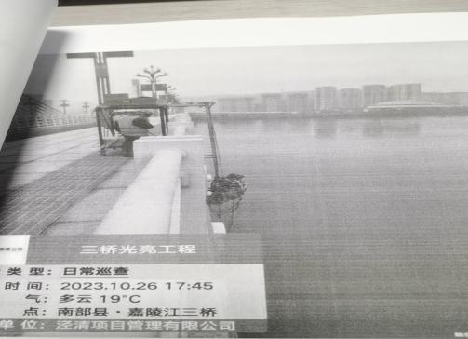 | 冯跃、姚勇 | 李洪亮 | 已整改
 | 南部县万年镇至定升路口段公路改建工程 | 未见交通疏导员 | 人员配备到位 | 2023-10-27 | 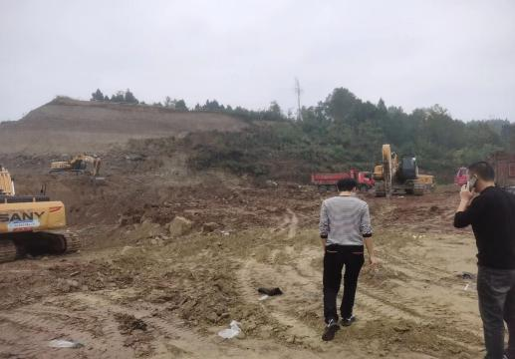 | 冯跃、姚勇、马贤 | 杜峰 | 已整改
 | 南部县城北智慧农贸市场综合体项目 | 抹灰人员未佩戴安全带 | 立即整改佩戴安全带 | 2023-10-29 | 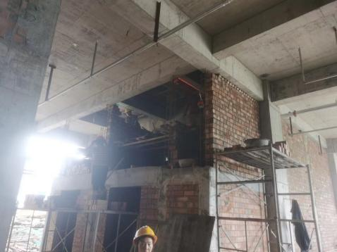 | 戴丹、冯跃、姚勇 | 邓钧 | 已整改
 | 定升公路 | 路锥及安全警示牌摆放不合理 | 按要求摆放路锥及安全警示牌 | 2023-10-30 | 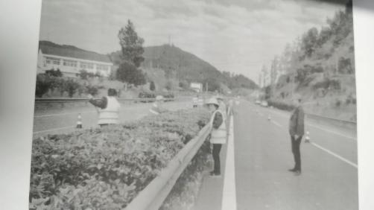 | 戴丹、冯跃、姚勇 | 陶彪 | 已整改
 | 定升公路 | 作业区域未摆放锥形桶及警示牌 | 立即整改 | 2023-10-31 | 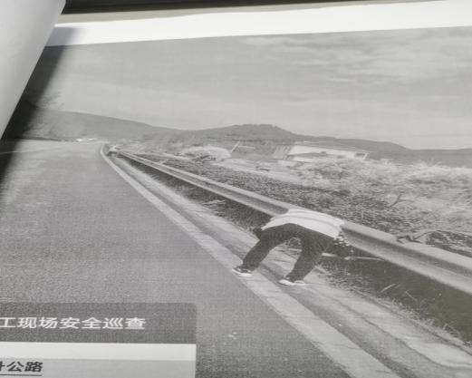 | 马贤、戴丹 | 陶彪 | 已整改
 | 定升公路 | 道路绿化施工锥形桶及安全警示牌缺失 | 立即增设锥形桶及安全警示牌 | 2023-11-1 | 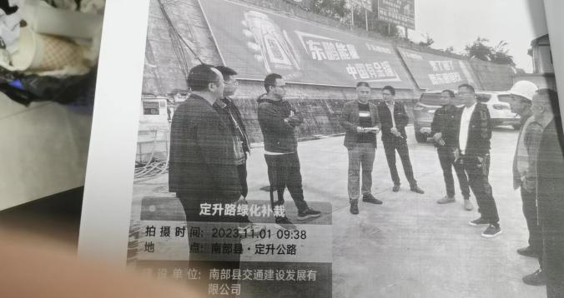 | 马贤、戴丹 | 陶彪 | 已整改
 | 南部县城区污水整治工程一期 | 幸福路围挡损坏 | 安排专人恢复围挡 | 2023-11-1 | 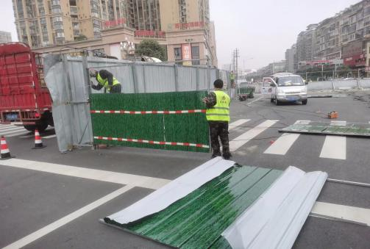 | 戴丹、冯跃、姚勇 | 刘治福 | 已整改
 | 定升公路 | 养护人员公路上作业未摆设安全路锥及安全警示牌 | 要求正确摆放警示牌并作出罚款处理 | 2023-11-2 | 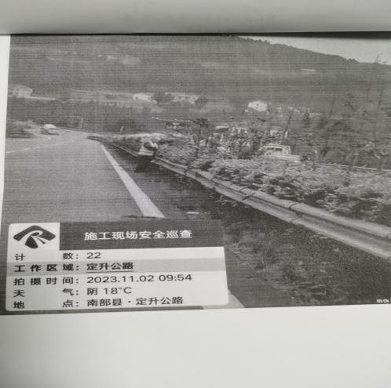 | 戴丹、马贤、冯跃、姚勇 | 陶彪 | 已整改
 | 南部县城北智慧农贸市场综合体项目 | 3层配电箱无箱门 | 立即恢复箱门 | 2023-11-3 | 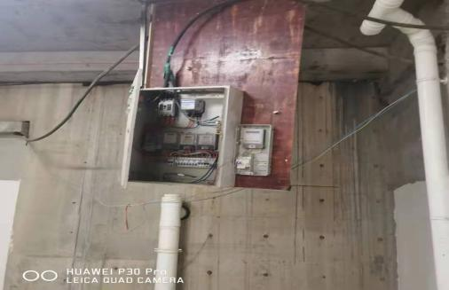 | 戴丹、冯跃、姚勇 | 邓钧 | 已整改
 | 南部县城北智慧农贸市场综合体项目 | 楼层预留洞口无防护 | 预留洞口防护封堵 | 2023-11-5 | 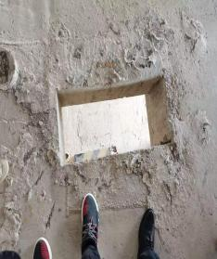 | 戴丹、冯跃、姚勇 | 邓钧 | 已整改
 | 定升公路 | 道路绿化修剪作业未实行单边作业 | 要求单边作业，不允许双边作业，减少隐患 | 2023-11-6 | 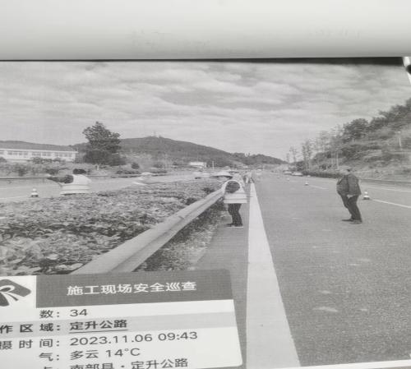 | 戴丹、冯跃 | 陶彪 | 已整改
 | 南部县城北智慧农贸市场综合体项目 | 电梯井临时防护被拆除 | 立即恢复电梯井防护 | 2023-11-8 | 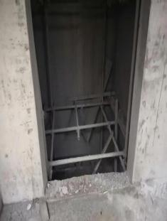 | 戴丹、冯跃、姚勇 | 邓钧 | 已整改
 | 南部县城区污水整治工程一期 | 规划四路无安全生产警示牌 | 要求增加安全生产警示牌 | 2023-11-9 | 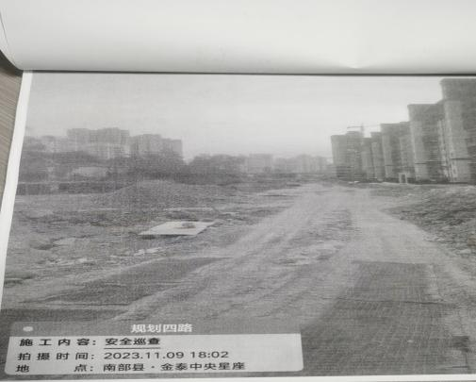 | 戴丹、冯跃 | 刘治福 | 已整改
 | 南部县城北智慧农贸市场综合体项目 | 幕墙单位配电箱乱搭乱接一闸多用 | 立即拆除整改 | 2023-11-11 | 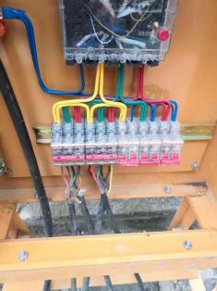 | 戴丹、冯跃、姚勇 | 邓钧 | 已整改
 | 南部县城北智慧农贸市场综合体项目 | 地下室集水井无防护 | 立即搭设临边防护 | 2023-11-14 |  | 戴丹、冯跃、姚勇 | 邓钧 | 已整改
 | 南部县万年镇至定升路口段公路改建工程 | 施工现场路面未清洗，材料凌乱 | 冲洗路面，材料归码整齐 | 2023-11-15 | 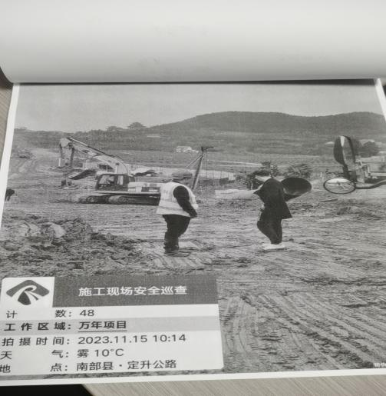 | 戴丹、冯跃、马贤 | 陶彪 | 已整改
 | 南部县新材料工业园区基础设施建设项目（一期） | 路面未清洗 | 水车清洗路面 | 2023-11-15 | 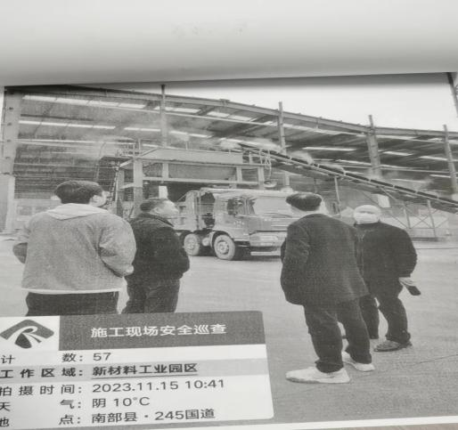 | 戴丹、冯跃、马贤 | 郑鸿允 | 已整改
 | 南部县城北智慧农贸市场综合体项目 | 消防单位移动脚手架施工未佩戴安全带 | 立即整改 | 2023-11-16 | 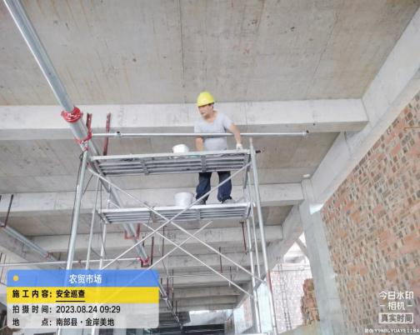 | 戴丹、冯跃、姚勇 | 邓钧 | 已整改
 | 建兴镇212线安全隐患整治工程 | 锥形桶未摆放，缺少安全警示牌；作业人员未穿戴安全反光背心 | 按要求摆放锥形桶，增加安全警示牌，作业人员必须穿戴安全反光背心 | 2023-11-17 | 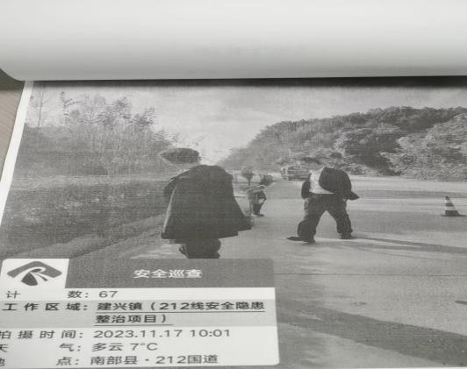 | 马贤、戴丹、姚勇 | 马贤 | 已整改
 | 南部县城北智慧农贸市场综合体项目 | 刮白工人未佩戴安全帽 | 立即佩戴并做好安全教育 | 2023-11-19 | 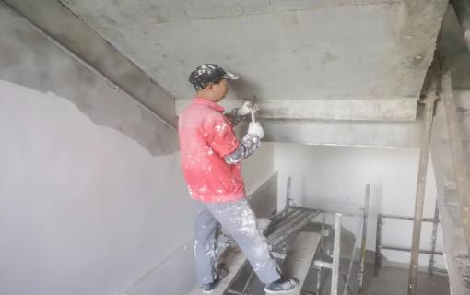 | 戴丹、冯跃、姚勇 | 邓钧 | 已整改
 | 建兴镇212线安全隐患整治工程 | 道路作业，锥形桶缺失 | 按要求摆放锥形桶 | 2023-11-20 | 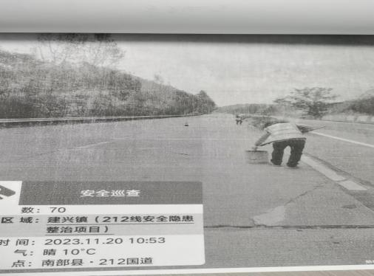 | 马贤、戴丹 | 马贤 | 已整改
 | 南部县城北智慧农贸市场综合体项目 | 商铺区施工垃圾未清理 | 立即清理 | 2023-11-22 | 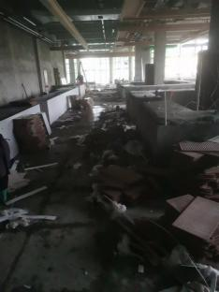 | 戴丹、冯跃、姚勇 | 邓钧 | 已整改
 | 南部县城北智慧农贸市场综合体项目 | 内装人员高处作业未佩戴安全带 | 要求立即佩戴安全带 | 2023-11-24 | 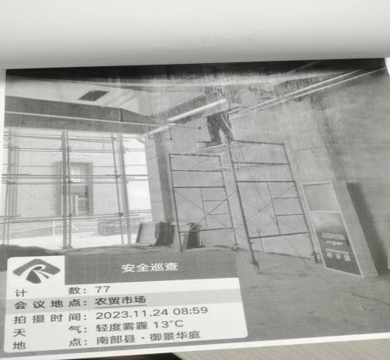 | 戴丹、冯跃 | 邓钧 | 已整改
 | 南部县城区污水整治工程一期 | 施工区域无安全警示牌 | 增加安全警示牌 | 2023-11-24 | 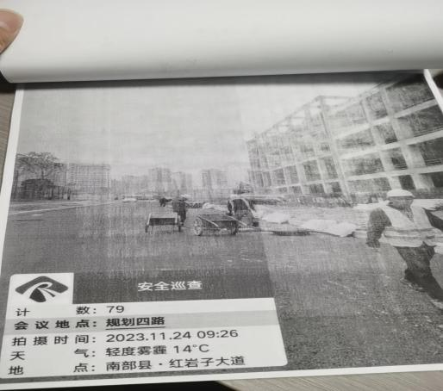 | 戴丹、冯跃 | 刘治福 | 已整改
 | 南部县万年镇至定升路口段公路改建工程 | 施工现场警示牌较少 | 增加安全警示牌 | 2023-11-24 | 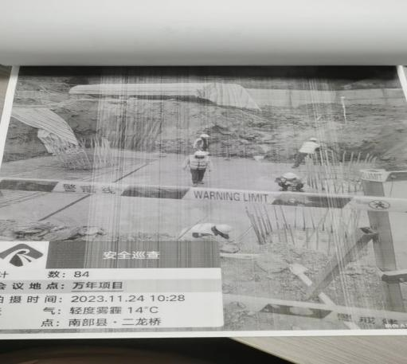 | 戴丹、冯跃 | 杜峰 | 已整改
 | 南部县城北智慧农贸市场综合体项目 | 地下室集水井作业后临边防护未恢复 | 立即恢复地下室临边防护 | 2023-11-25 | 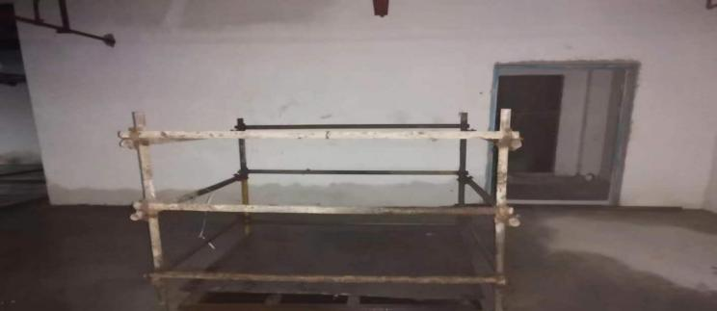 | 戴丹、冯跃、姚勇 | 邓钧 | 已整改
 | 南部县城北智慧农贸市场综合体项目 | 幕墙配电箱乱搭乱接 | 立即整改，一机一闸一漏保使用 | 2023-11-28 | 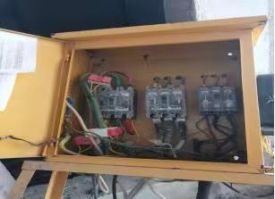 | 戴丹、冯跃、姚勇 | 邓钧 | 已整改
 | 南部县城北智慧农贸市场综合体项目 | 幕墙配电箱乱搭乱接 | 立即整改，一机一闸一漏保使用 | 2023-12-4 | 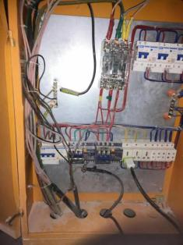 | 戴丹、冯跃、姚勇 | 邓钧 | 已整改
 | 南部县定水莱克火车物流城市仓配中心及配套设施建设项目 | - 施工作业人员未穿戴反光背心  - 施工区域未拉设警示带 | - 施工作业人员应穿戴反光背心  - 拉设警示带 | 2023-12-7 | 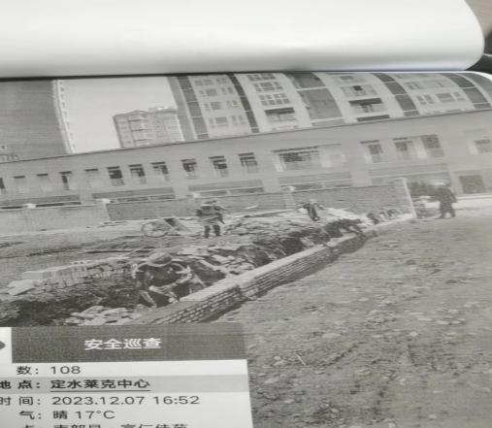 | 戴丹、胡海霞 | 谭林松 | 已整改
 | 南部县城北智慧农贸市场综合体项目 | 幕墙工人作业未佩戴安全带 | 下架换人立即佩戴安全带 | 2023-12-8 | 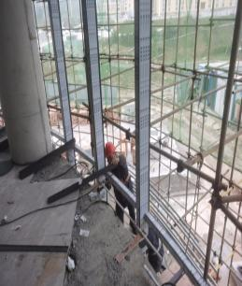 | 戴丹、冯跃、姚勇 | 邓钧 | 已整改
 | 南部县城区污水整治工程一期 | 施工人员未佩戴安全帽 | 立即佩戴 | 2023-12-11 | 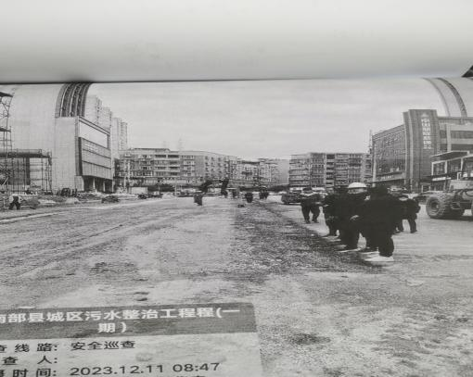 | 戴丹、冯跃、姚勇 | 刘治福 | 已整改
 | 南部县万年镇至定升路口段公路改建工程 | 施工现场有工人未佩戴安全帽 | 立即佩戴安全帽 | 2023-12-13 | 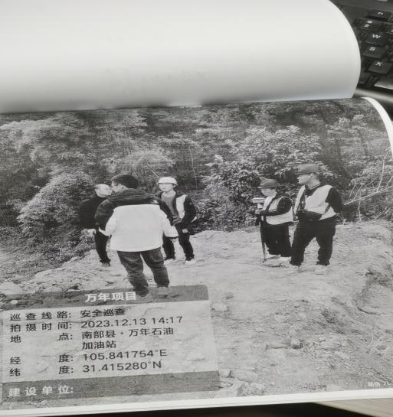 | 赵力枢、王鹏程、戴丹 | 杜峰 | 已整改
 | 建兴镇212线安全隐患整治工程 | 老百姓阻工，维持现场安全秩序 | / | 2023-12-16 | 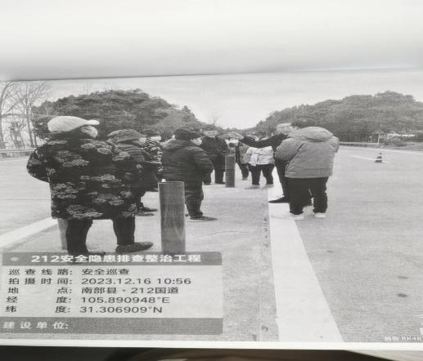 | 马贤、戴丹 | / | /
 | 南部县城北智慧农贸市场综合体项目 | 拆脚手架，下方未拉设警戒线 | 拉设警戒线 | 2023-12-19 | 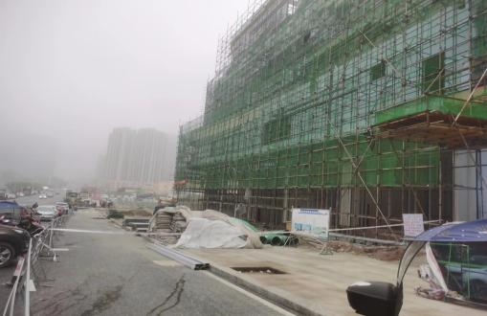 | 戴丹、冯跃、姚勇 | 邓钧 | 已整改
 | 南部县城北智慧农贸市场综合体项目 | 扶梯处临边防护缺失 | 立即搭设临边防护 | 2023-12-23 | 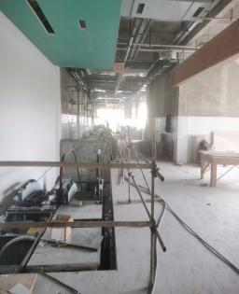 | 戴丹、冯跃、姚勇 | 邓钧 | 已整改
 | 南部县西水镇凤凰岛新建公路及升钟湖生态修复工程项目 | - 安全生产费无数量无明细  - 应急救援预案未签字盖章  - 安全会议无照片  - 挡墙班组无安全技术交底，无三级安全教育 | - 重新编制安全生产费  - 完善资料  - 完善会议照片  - 完善安全技术交底，完善三级安全教育 | 2023-12-26 | 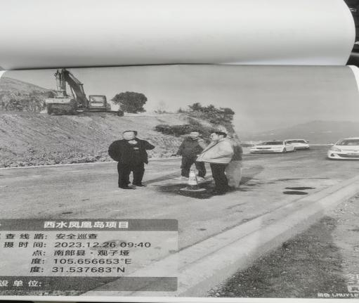 | 夏志远、姚勇、王鹏程、蒋银珍、席主席、戴丹 | 王鹏程 | 已整改
 | 南部县万年镇至定升路口段公路改建工程 | 1、安全生产费无数量无明细  2、应急救援预案未签字盖章  3、整改回复单未签字  4、各路段班组无意外险及机械保险  5、清洗罐车严禁倒在路边 | - 重新编制安全生产费  - 完善应急救援预案  - 完善资料签字  - 要求班组购买保险  - 指定罐车清洗点 | 2023-12-26 | 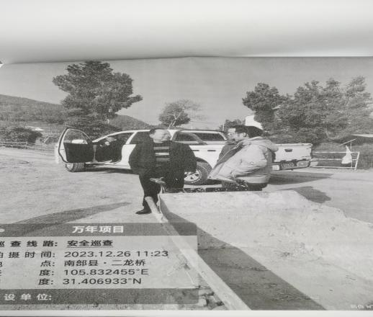 | 夏志远、姚勇、王鹏程、蒋银珍、席主席、戴丹 | 杜峰 | 已整改
 | 南部县城北智慧农贸市场综合体项目 | 安全生产费无时间 | 重新编制安全生产费 | 2023-12-26 | 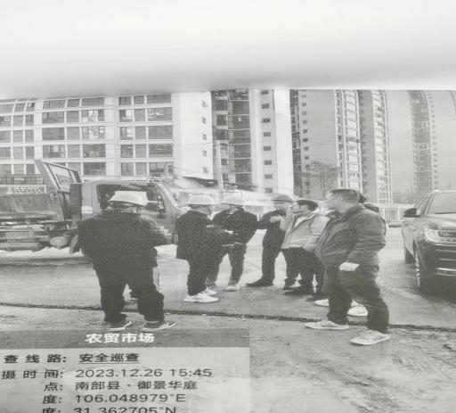 | 夏志远、姚勇、王鹏程、蒋银珍、席主席、戴丹 | 邓钧 | 已整改
 | 南部县定水莱克火车物流城市仓配中心及配套设施建设项目 | 无安全资料 | 立即整改，编制安全资料 | 2023-12-26 | 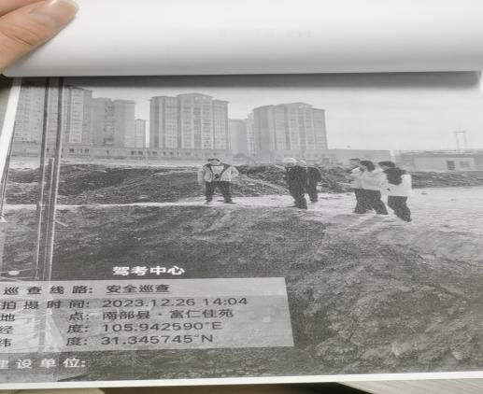 | 夏志远、姚勇、王鹏程、蒋银珍、席主席、戴丹 | 谭林松 | 已整改
 | 南部县新材料工业园区基础设施建设项目（一期） | - 电工班组未签订合同  - 架子工未进行三级安全教育及技术交底 | - 签订合同  - 完善架子工的安全技术交底及三级安全教育 | 2023-12-26 | 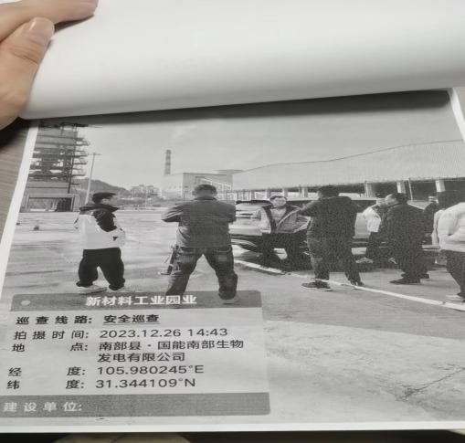 | 夏志远、姚勇、王鹏程、蒋银珍、席主席、戴丹 | 郑鸿允 | 已整改
建筑施工企业安全生产标准化
安 全 管 理 资 料

安全生产巡查记录

四川盛业建筑工程有限公司
二〇二三年

